附件2

朝阳团结湖北京光赫能源有限公司“12·30”

一般高处坠落事故调查报告

2024年12月30日14时40分许，在朝阳区团结湖北路2号13幢楼顶一设备安装施工现场，发生一起高坠事故，造成1人死亡。

接事故报告后，区应急局、区住建委、公安朝阳分局、团结湖街道办事处等有关部门领导立即赶赴现场，组织指导善后工作。依据《中华人民共和国安全生产法》《生产安全事故报告和调查处理条例》和朝阳区政府的授权，由区应急局、公安朝阳分局、区住建委、区总工会、区司法局、区人力社保局、区发改委、团结湖街道办事处组成生产安全事故调查组，同时邀请区纪委区监委参与事故调查。

事故调查组按照“科学严谨、依法依规、实事求是、注重实效”和“四不放过”的原则，通过现场勘查、调阅资料、调查询问和检测鉴定，查明了事故经过和原因，认定了事故性质和责任，提出了对事故责任单位和人员的处理建议，并提出了整改和防范措施。

经调查认定，朝阳团结湖北京光赫能源有限公司“12·30”一般高处坠落事故是一起因建设单位违规组织施工，事发单位施工组织混乱、安全管理缺失，施工人员违章作业造成的生产安全责任事故。

一、事故基本情况

（一）事发单位基本情况

1.北京弘医堂中医医院有限责任公司（以下简称“弘医堂公司”），法定代表人黄*，总经理赵*涛，工程管理工作由后勤院长王*负责，统一社会信用代码：911101055674491678，公司类型为其他有限责任公司。注册地址为北京市朝阳区团结湖北路2号1-3层楼北侧及地下一层。经营范围：医疗服务；销售医疗器械I类、Ⅱ类；健康咨询等。

2.北京光赫能源有限公司（以下简称“光赫公司”），法定代表人、总经理罗*彦，统一社会信用代码：91110105MAE6XRXT9M，公司类型为有限责任公司（自然人独资）。住所为北京市朝阳区东坝乡东晓景产业园205号A区一层3505。经营范围：发电业务、输电业务、供（配）电业务；建设工程施工；输电、供电、受电电力设施的安装、维修和试验等。

经调查，罗*彦为弘医堂公司维修工。为获取最大利益，弘医堂公司后勤院长王*与罗*彦商议后成立了光赫公司，由罗*彦担任法定代表人、总经理，并使用该公司名义承揽了弘医堂公司的光伏板安装工作。

（二）事故相关单位基本情况

1.北京京仪电影机械设备有限公司（以下简称“京仪公司”），法定代表人[李*](https://aiqicha.baidu.com/person?personId=9d9b6e058f7b08c010d01e1ce042fb89&entry=2115" \t "https://aiqicha.baidu.com/_blank)，统一社会信用代码：911101054006155491，公司类型为有限责任公司（法人独资）。注册地址为北京市朝阳区团结湖北路2号。经营范围：销售机械电器设备；出租办公用房；物业管理等。

2.中国自控系统工程有限公司（以下简称“中自控公司”），法定代表人陈*，统一社会信用代码：91110000100001641A，公司类型为有限责任公司（法人独资）。注册地址为北京市朝阳区团结湖北路2号。经营范围：国内外工程总承包；对外派遣实施与其实力、规模、业绩相适应的境外工程所需的劳务人员等。

（三）事发建筑基本情况

事发建筑为团结湖北路2号13幢楼，该楼呈“L”型，共有6层，高度约24米；产权为京仪公司和[中自控公司](http://www.cacs.com.cn/" \t "https://cn.bing.com/_blank)共有，其中京仪公司占有55%，中自控公司占有45%。

2024年5月1日，弘医堂公司分别与京仪公司、[中自控公司](http://www.cacs.com.cn/" \t "https://cn.bing.com/_blank)分别签订了《房屋租赁合同》，租赁整栋建筑用于开设北京弘医堂中医医院。

8月1日，弘医堂公司开始对楼体内部及外立面进行装修，拟于2025年2月28日竣工。

经查，楼体内装修部分取得了施工许可证，外立面部分在团结湖街道办事处办理了限额以下工程备案。

（三）事发项目基本情况

事发项目为弘医堂公司光伏新能源项目，位于团结湖北路2号13幢楼顶平台上，该项目在开工前未办理安全生产信息登记[[1]]，未在发改部门进行备案[[2]]。项目内容为在楼顶搭设钢结构后铺设光伏板，最后接入电网使用[[3]]。事发项目建设单位为弘医堂公司，钢结构搭建单位为中弘建业（北京）建筑工程有限公司，光伏板安装单位为光赫公司，其中钢结构部分已于12月25日搭设完成，并通过弘医堂公司验收。事发时该项目处于光伏板安装阶段，且楼内的北京弘医堂中医医院为营业状态。

经调查，光赫公司临时雇佣的焊工郭*红持有焊接与热切割特种作业操作证（签发机关：北京市应急管理局，证号：T142702198202132416）。

二、事故发生经过及应急处置情况

（一）事故发生经过

2024年12月30日7时许，光赫公司安排郭*红等5名施工人员在团结湖北路2号13幢楼顶平台上进行施工工作，其中郭*红负责将檩条[[4]]焊接在钢结构上，作为安装光伏板的框架使用。

13时20分许，郭*红通过移动式脚手架登上钢结构，并骑坐在钢结构上开始进行焊接作业。

14时40分许，郭*红在作业时突然失稳坠落至平台地面。

（二）应急救援情况

事故发生后，现场人员立即将郭*红送往[首都医科大学](https://baike.baidu.com/item/%E9%A6%96%E9%83%BD%E5%8C%BB%E7%A7%91%E5%A4%A7%E5%AD%A6/426462?fromModule=lemma_inlink" \t "https://baike.baidu.com/item/%E5%8C%97%E4%BA%AC%E6%9C%9D%E9%98%B3%E5%8C%BB%E9%99%A2/_blank)附属北京朝阳医院进行抢救。

17时许，郭*红经抢救无效死亡。

（三）事故现场情况

事发现场位于团结湖北路2号13幢楼顶平台，平台上搭设有一个钢结构基架（宽约14.4米，长约74.4米，东西高约2.8米，中部高约3.6米）；在距平台西侧边缘约3米、南侧边缘约10米的地面上有一摊血迹，血迹正上方约3.24米的钢结构上有一根未焊接完成的檩条；平台中心摆放有大量施工材料和一个高约2.5米的移动式脚手架。

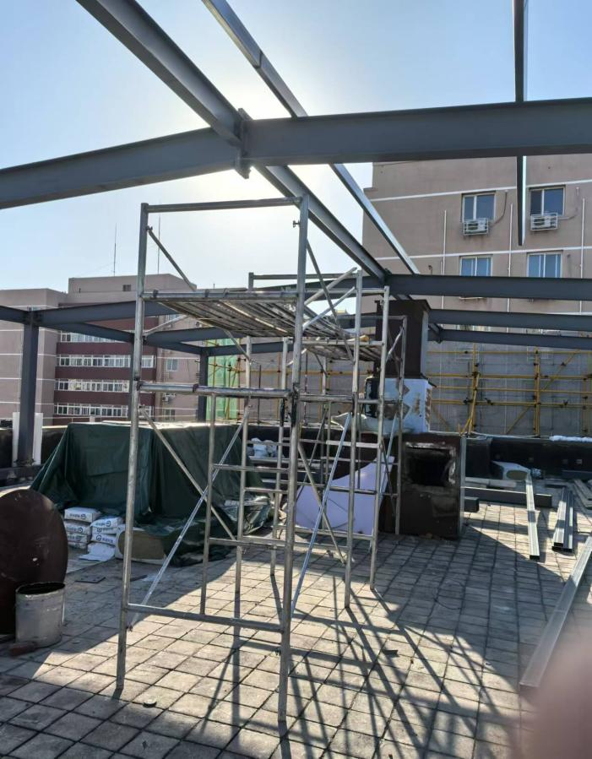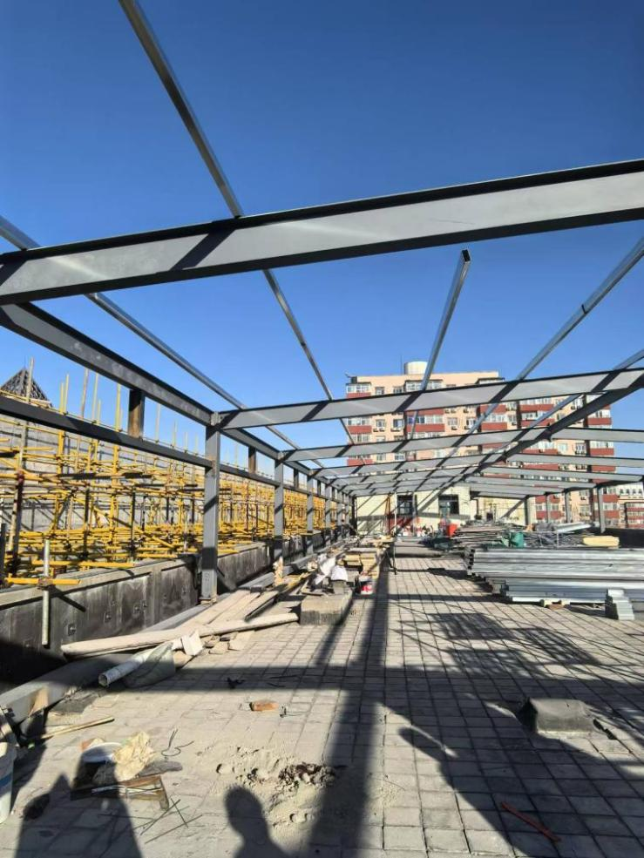

**西**

**未焊接完成的檩条**

**郭常红骑坐的位置**

**约3.2米**

**郭常红坠落位置**

图 1 事发现场情况 图2事发现场的脚手架

（四）人员伤亡和直接经济损失情况

事故造成1人死亡。死者为郭*红，男，42岁，山西人，光赫公司施工人员；经鉴定：郭*红符合高坠致重度颅脑损伤死亡（京盛唐司鉴所[2024]病鉴字第737号）。

事故直接经济损失约325万元，其中含赔付死者家属185万元。

（五）其他情况

2024年12月27日，团结湖街道办事处在对弘医堂公司进行检查过程中因发现事发项目未办理相关许可手续，要求立即停工。

12月30日8时许，团结湖街道办事处工作人员在巡查过程中发现事发项目仍在施工，再次约谈弘医堂公司要求立即停工。9时30分许约谈结束后，王*向罗*彦传达了停工要求，但罗*彦收到停工要求后，因考虑到临时停工也发放全额工资，所以未通知现场施工人员。

1. 事故应急处置及评估情况

事故发生后，弘医堂公司、光赫公司立即组织人员施救，对现场进行了封锁保护，同时向区政府相关部门报告了事故情况。区政府各相关部门在应急救援过程中，应急值守到位，应急响应迅速，信息报送渠道通畅，信息流转及时有效，现场救援处置措施得当，对事故信息和舆情进行了有效的管理。

四、事故原因分析

综合相关调查结论，认定本起事故直接原因是：郭*红违章作业。

（一）直接原因分析

郭*红违规骑坐高约3.2米[[5]]的钢结构上，且在未有效固定安全带的情况下[[6]]进行焊接作业。其在作业时突然失稳坠落至平台地面，导致重度颅脑损伤死亡。

（二）其他可能因素排除

公安机关结合现场勘查、尸检报告等情况，排除人为故意刑事案件嫌疑。

（三）间接原因分析

1.违规组织施工。弘医堂公司在医院仍处于经营状态[[7]]，且未办理安全生产信息登记的情况下违规组织施工；未与光赫公司明确安全生产责任，未将光赫公司的安全生产工作纳入统一协调、管理[[8]]。

2.施工组织混乱。光赫公司未制定光伏板安装方案、安全操作规程[[9]]；未对郭*红进行安全生产教育培训[[10]]、安全技术交底[[11]]，致使郭*红安全意识淡薄，在未有效固定安全带的情况下，违规骑坐在钢结构上进行焊接作业。

3.施工现场安全管理缺失。光赫公司对作业现场安全管理工作失管失查，在收到停工通知后未采取及时有效的停工措施[[12]]；未在施工现场配备安全生产管理人员[[13]]；未开展隐患排查治理工作，未及时发现并消除郭*红违规进行焊接作业的生产安全事故隐患[[14]]。

五、对有关责任人员和责任单位的处理建议

根据《中华人民共和国安全生产法》等有关法律、法规的规定，调查组依据事故调查核实的情况和事故原因分析，认定下列人员及单位应承担相应的责任，并提出如下处理建议：

（一）因在事故中死亡免于或不予追究责任人员

郭*红违规进行焊接作业，导致事故发生，对事故发生负有直接责任。因其在事故中死亡，故不追究其责任。

（二）建议移送司法机关处理的人员

罗*彦，男，群众，光赫公司总经理。在收到停工通知后未及时采取停工措施，对事故发生负有直接管理责任。涉嫌重大责任事故罪，建议由公安机关对其立案侦查。

（三）对事故有关责任人员和责任单位的行政处罚建议

1.罗*彦，男，群众，光赫公司总经理，负责公司全面工作。未严格履行安全生产管理职责，未组织制定并实施光伏板安装作业的安全操作规程；在接到停工通知后未及时采取停工措施；未组织建立并落实安全风险分级管控和隐患排查治理双重预防工作机制，未及时消除郭*红违规进行焊接作业的生产安全事故隐患。其行为违反了《中华人民共和国安全生产法》第二十一条第（二）项、第（五）项、第七十条第一款的规定，对事故发生负有管理责任。依据《中华人民共和国安全生产法》第九十五条第（一）项的规定，建议由朝阳区应急管理局给予罗*彦处上一年年收入百分之四十罚款的行政处罚。

2.王*，男，中共党员，弘医堂公司后勤院长，负责公司工程管理工作。未严格履行安全生产管理职责，未检查施工现场的安全生产状况，未及时制止和纠正郭*红违规进行焊接作业的生产安全事故隐患。其行为违反了《中华人民共和国安全生产法》第二十五条第一款第（五）项、第（六）项的规定，对事故发生负有管理责任。依据《中华人民共和国安全生产法》第九十六条的规定，建议由朝阳区应急管理局给予王*处上一年年收入百分之二十以上百分之五十以下罚款的行政处罚。

3.光赫公司。在未制定光伏板安装方案、安全操作规程的情况下开展施工；未对施工人员进行安全生产教育培训、安全技术交底；未安排专门人员进行现场安全管理；未落实生产安全事故隐患排查治理制度，未采取技术措施、管理措施，及时发现并消除郭*红违规进行焊接作业的生产安全事故隐患。其行为违反了《中华人民共和国建筑法》第三十八条、《中华人民共和国安全生产法》第二十八条第一款、第四十一条第二款、第四十三条的规定，对事故发生负有主要管理责任。依据《中华人民共和国安全生产法》第一百一十四条第一款第（一）项的规定，建议由朝阳区应急管理局给予光赫公司罚款的行政处罚。

4.弘医堂公司。在医院仍处于经营状态，但未办理安全生产信息登记的情况下违规组织施工；未将光赫公司的安全生产工作纳入统一协调、管理。其行为违反了《限额以下小型工程施工安全管理办法（试行）》第十条第（一）项、第（四）项的规定，对事故发生负有主要管理责任。依据《中华人民共和国安全生产法》第一百一十四条第一款第（一）项的规定，建议由朝阳区应急管理局给予弘医堂公司罚款的行政处罚。

六、事故整改和防范措施

为深刻汲取事故教训，举一反三，有效防范和坚决遏制类似事故，提出以下措施建议：

（一）强化层级管理，落实安全生产主体责任。弘医堂公司要强化红线意识、责任意识、风险意识，将所聘请的施工单位的安全生产工作纳入统一管理，在开工前要办理施工许可或按规定办理安全登记备案手续，并与施工单位签订安全生产管理协议，约定各自安全生产管理职责。

（二）加强施工组织设计，提升施工现场安全管理水平。光赫公司要加强安全生产标准化建设，切实提高在施项目的安全管理水平。一是要根据施工项目具体情况制定专项施工方案和安全技术措施，划定风险项、风险点。二是在作业前要对施工人员进行安全交底、技术交底，做好安全教育培训工作，明确作业内容、作业方式、作业人员，杜绝施工现场“三违”行为。三是要严格落实相关法律法规要求，在接到停工通知后要立即采取有效停工措施，及时消除事故隐患。四是针对动火等危险作业，应当安排专门人员进行现场安全管理，确保作业人员遵守操作规程、落实安全措施。五是要坚持日常巡回检查制度，对于发现的安全隐患要坚持“早发现、早汇报、早整改”，做到“四个及时”。

（三）加强属地监管。团结湖街道要全面排查辖区内在施工程情况，进一步做好备案管理工作。一是要重点加强对人员密集型场所的监督检查力度，督促建设单位严格落实主体责任，及时办理安全生产信息登记。二是在下达停工要求后，要确认施工现场的停工措施落实到位，确保辖区内各项施工平稳有序。

朝阳区应急管理局 2025年3月4日印发

1. [] 《限额以下工程施工安全管理办法（试行）》第九条第（四）项：对属于本办法第十四条规定的高风险限额以下小型工程，开工前按本办法第十六条规定办理安全生产信息登记。
2. [] 北京市人民政府关于印发《北京市政府核准的投资项目目录(2018年本)》的通知（京政发〔2018〕13号）：一、企业投资建设本目录内的固定资产投资项目，须按照规定报送有关项目核准机关核准。企业投资建设本目录外的项目，实行备案管理。
3. [] 《中华人民共和国建筑法》第二条：在中华人民共和国境内从事建筑活动，实施对建筑活动的监督管理，应当遵守本法。本法所称建筑活动，是指各类房屋建筑及其附属设施的建造和与其配套的线路、管道、设备的安装活动。
4. [] 檩条：垂直于屋架或椽子的水平屋顶梁，用以支撑椽子或屋面材料。
5. [] 《建筑施工高处作业安全技术规范》（JGJ 80-2016）2.1.1：高处作业是指在坠落高度基准面2米及以上有可能坠落的高处进行的作业。
6. [] 《建筑施工高处作业安全技术规范》（JGJ 80-2016）3.0.5：高处作业人员应根据作业的实际情况配备相应的高处作业安全防护用品，并应按规定正确佩戴和使用相应的安全防护用品、用具。
7. [] 《限额以下工程施工安全管理办法（试行）》第十四条：【高风险限额以下小型工程】存在以下情形之一的，判定为高风险限额以下小型工程。（一）在设有人员密集场所的建筑进行施工的限额以下小型工程。
8. [] 《限额以下工程施工安全管理办法（试行）》第九条第（一）项：依法将限额以下小型工程委托具备相应资质或条件的生产经营单位进行施工，与其签订书面合同，合同中应明确各方安全生产及消防安全管理责任，并纳入本单位安全生产和消防管理。
9. [] 《中华人民共和国建筑法》第三十八条：建筑施工企业在编制施工组织设计时，应当根据建筑工程的特点制定相应的安全技术措施；对专业性较强的工程项目，应当编制专项安全施工组织设计，并采取安全技术措施。
10. [] 《中华人民共和国安全生产法》第二十八条第一款：生产经营单位应当对从业人员进行安全生产教育和培训，保证从业人员具备必要的安全生产知识，熟悉有关的安全生产规章制度和安全操作规程，掌握本岗位的安全操作技能，了解事故应急处理措施，知悉自身在安全生产方面的权利和义务。未经安全生产教育和培训合格的从业人员，不得上岗作业。
11. [] 《建设工程安全生产管理条例》第二十七条：建设工程施工前，施工单位负责项目管理的技术人员应当对有关安全施工的技术要求向施工作业班组、作业人员作出详细说明，并由双方签字确认。
12. [] 《中华人民共和国安全生产法》第七十条第一款：负有安全生产监督管理职责的部门依法对存在重大事故隐患的生产经营单位作出停产停业、停止施工、停止使用相关设施或者设备的决定，生产经营单位应当依法执行，及时消除事故隐患。
13. []《限额以下工程施工安全管理办法（试行）》第十条第（五）项：施工单位在现场应配备不少于1名安全生产管理人员，安全生产管理人员负责对施工现场的施工作业、使用材料、进场人员等进行管理。
14. [] 《中华人民共和国安全生产法》第四十一条第二款：生产经营单位应当建立健全并落实生产安全事故隐患排查治理制度，采取技术、管理措施，及时发现并消除事故隐患。